新 书 推 荐

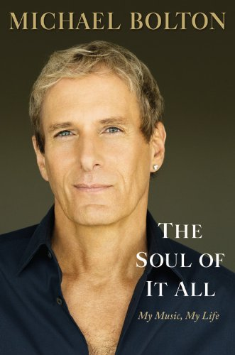
中文书名：《魂深之至：我的人生，我的音乐》
英文书名：The Soul of it All: My Life, My Music
作 者：Michael Bolton
出 版 社：Grand Central
代理公司：ANA
页 数：352页
出版时间：2013年1月
代理地区：中国大陆、台湾
审读资料：电子稿
类 型：传记回忆录

- 出自当代最成功的音乐家之笔
- 迈克尔·波顿已在全球发售五千三百万张单曲与专辑

内容简介：

在音乐行业度过四十年后，如今迈克尔·波顿已成为当年最为成功的音乐人之一。《魂深之至》（The soul of it All）讲述了他辉煌之下，幕后的心路历程与生活，因此里面的内容深入那些明星们经常出现的场馆、汽车、豪华轿车、宾馆客房等地方，并最终讲到他的家与内心。他的故事让人们进一步深入地看到迈克尔·波顿真实的样貌，不仅包括他自诩为“浪荡吸血鬼”的人生，更涵盖这位音乐巨头生命中最核心的部分：音乐事业。还有，随之而来的欢乐、绯闻与痛苦。
从十四岁开始在家乡纽黑文市的酒吧表演歌唱起，到为供养妻儿奔波劳碌，再到最终凭借专辑《灵魂提供者》（Soul Provider）创下纪录，在全球发售五千三百余万张单曲与专辑长篇，波顿一直在努力奋斗，并最终实现了他梦寐以求的理想人生。《魂深之至》（The soul of it All）讲述了他的人生，里面充满了各种令人难以置信的故事，当然，还有各路读者期望看到的大牌明星：鲁契亚诺·帕瓦罗蒂、宝拉·阿巴杜、雪儿、鲍勃·迪伦、芭芭拉·史翠珊、坎耶·维斯特、杰斯、女神嘎嘎、奥蒂斯·雷丁、雷·查尔斯、普拉西多·多明戈、蕾妮·弗莱明、邦乔维乐队、薇诺娜·裘德，比比金、帕蒂·拉贝尔、卡洛斯·桑塔纳、妮可莱特·谢里丹、泰瑞·海切尔以及其他……

作者简介：

迈克尔·波顿（Michael Bolton）曾多次荣获格莱美奖最佳作歌手、最佳作曲家以及最佳社会活动家。目前他已在全球各个地区共发售五千三百万张单曲与音乐专辑。

媒体评价：

“所有人都知道我的朋友迈克尔·波顿是个极具天赋的音乐家，也是一位乐于奉献的慈善家——但大家却不知道他也是为才华横溢小说家。《魂深之至》（The soul of it All）将他令人惊叹的一生呈现到读者面前，让我们看到他正如他的声音一般，是一个如此强大、勇敢，而又有血有肉的男人。”
----比尔·克林顿

谢谢您的阅读！
齐梦涵（Nicole Qi）
安德鲁·纳伯格联合国际有限公司北京代表处
北京市海淀区中关村大街甲59号中国人民大学文化大厦1705室
邮编：100872
电话：010-82504206
传真：010-82504200
Email：Nicole@nurnberg.com.cn
网址：http://www.nurnberg.com.cn
微博：http://weibo.com/nurnberg
豆瓣小站：http://site.douban.com/110577/
豆瓣小站：http://site.douban.com/110577/

